Sensurile vectorilor din afara diagramei multicursale

Una dintre întrebările legate de diagramele unicursale ce sunt valabile la nivelul feedback-urilor simple dar si a structurilor informaționale mai mari, se refera la sensurile vectorilor verticali sau oblici ce nu aparțin acestor diagrame/ Dacă pe orizontale avem arcurile cu orientări ce sunt valabile la feedback-urile de gradul 1, pe verticala sau intre elementele liniei superioare si elementele liniei inferioare situația este diferită.
Cand lucram cu structura multiversurilor feedback-urile nu mai sunt intre functiile ce descriu automorfismele dreptei proiective. Aici avem toleranța sau intoleranța informațională Chiar la nivelul feedback-urilor pe diagramele multicursale (desenate cu verde) exista contraziceri informationale si sensuri opuse. Aceasta arata limitele intelegerii intre doua universuri din multivers, intre doua specii sau comunitati, dependente de punctele de vedere initiale ce de ce fal de intrebari cheie vor fi puse pe pozitiile cheie ale feedback-urilor care sunt fixe, anume intrare de date, procesare de date intrate, baza de experiente, iesirea de date, evaluarea raspunsurilor si baza de strategii.

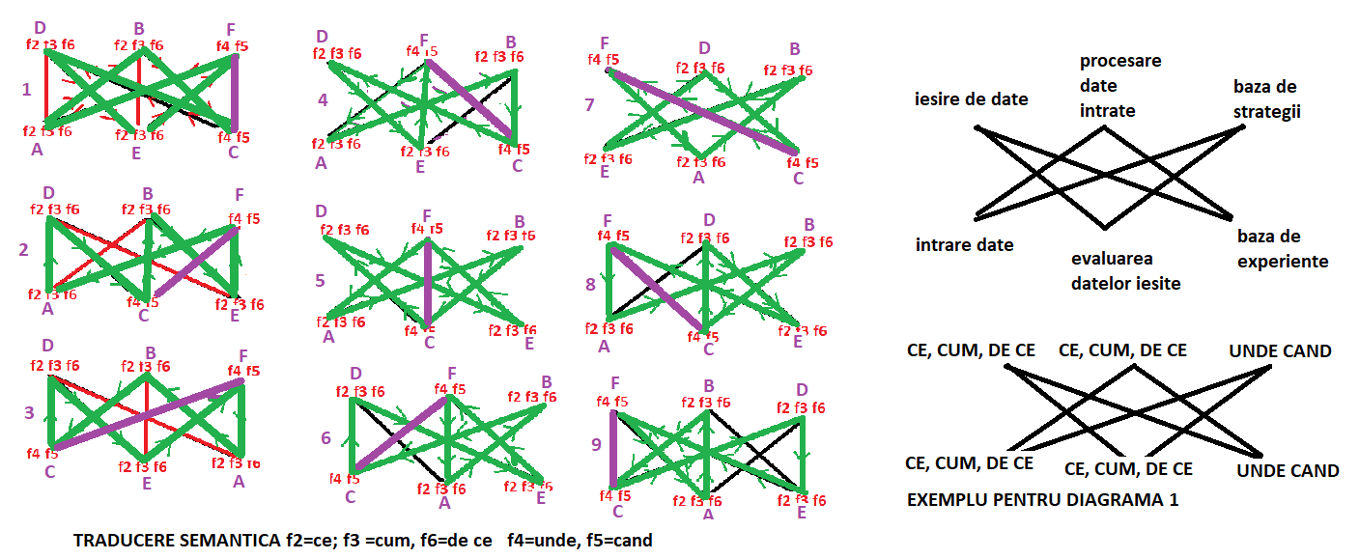

Dimensiunea spațio-temporala este desenata cu mov, iar diagramele unicursale specifice diferitelor situații sunt desenate cu verde. Pozițiile pe structura generala a feedback-ului sunt permanent aceleași. Din aceasta suprapunere de funcționalități se pot deduce posibilitățile de comunicare cu alte specii. Acestea țin de tradiția interpretării ce depinde de rolul ecologic, de modul de parcurgere a ciclului de informare ce depinde de forma si sensurile diagramelor unicursale, de asemenea de punctul de vedere in contextul comunicării.

